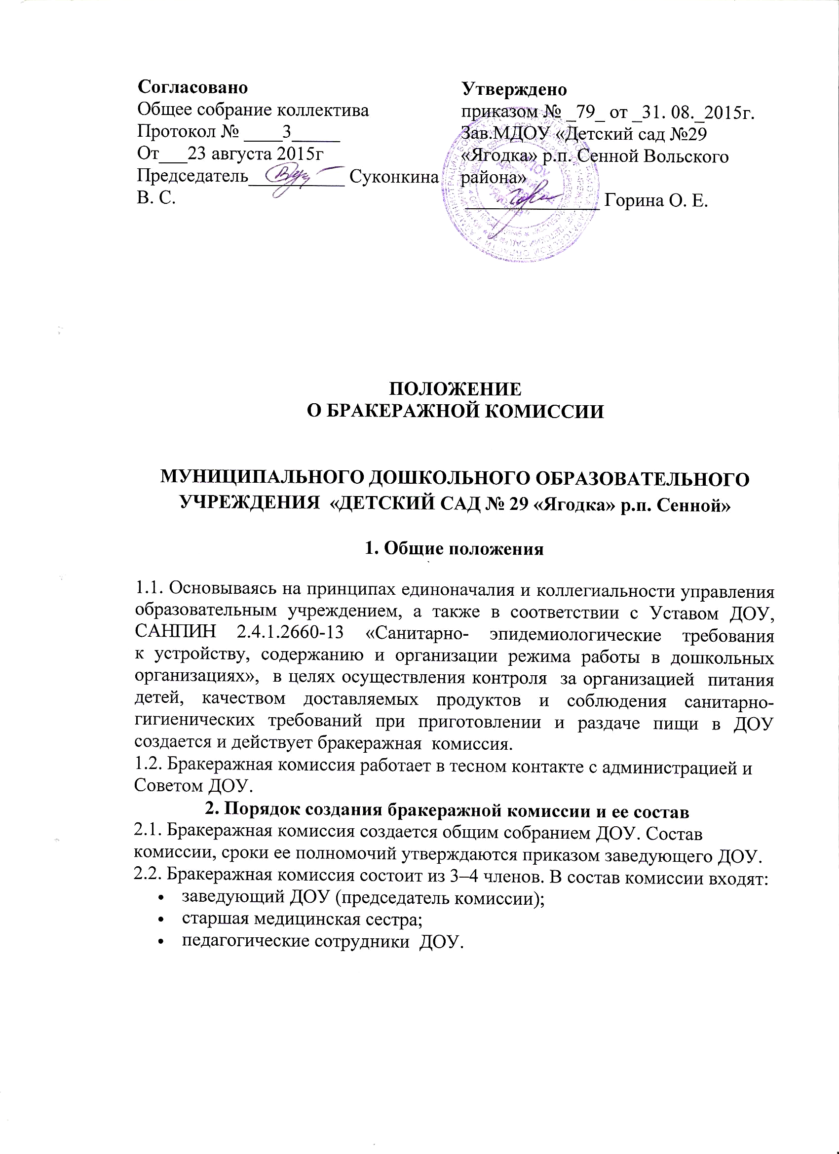

ПОЛОЖЕНИЕ
О БРАКЕРАЖНОЙ КОМИССИИ

МУНИЦИПАЛЬНОГО ДОШКОЛЬНОГО ОБРАЗОВАТЕЛЬНОГО УЧРЕЖДЕНИЯ «ДЕТСКИЙ САД № 29 «Ягодка» р.п. Сенной»
1. Общие положения
1.1. Основываясь на принципах единоначалия и коллегиальности управления образовательным учреждением, а также в соответствии с Уставом ДОУ, САНПИН 2.4.1.2660-13 «Санитарно- эпидемиологические требования к устройству, содержанию и организации режима работы в дошкольных организациях», в целях осуществления контроля за организацией питания детей, качеством доставляемых продуктов и соблюдения санитарно-гигиенических требований при приготовлении и раздаче пищи в ДОУ создается и действует бракеражная комиссия.
1.2. Бракеражная комиссия работает в тесном контакте с администрацией и Советом ДОУ.
2. Порядок создания бракеражной комиссии и ее состав
2.1. Бракеражная комиссия создается общим собранием ДОУ. Состав комиссии, сроки ее полномочий утверждаются приказом заведующего ДОУ.
2.2. Бракеражная комиссия состоит из 3–4 членов. В состав комиссии входят:
- заведующий ДОУ (председатель комиссии);
- старшая медицинская сестра;
- педагогические сотрудники ДОУ.

3. Полномочия комиссии
Бракеражная комиссия:
- осуществляет контроль соблюдения санитарно-гигиенических норм при транспортировке, доставке и разгрузке продуктов питания;
- проверяет на пригодность складские и другие помещения для хранения продуктов питания, а также условия их хранения;
- ежедневно следит за правильностью составления меню;
- контролирует организацию работы на пищеблоке;
- осуществляет контроль сроков реализации продуктов питания и качества приготовления пищи;
- проверяет соответствие пищи физиологическим потребностям детей в основных пищевых веществах;
- следит за соблюдением правил личной гигиены работниками пищеблока;
- периодически присутствует при закладке основных продуктов, проверяет выход блюд;
- проводит органолептическую оценку готовой пищи, т. е. определяет ее цвет, запах, вкус, консистенцию, жесткость, сочность и т. д.;
- проверяет соответствие объемов приготовленного питания объему разовых порций и количеству детей.
4. Оценка организации питания в ДОУ
4.1. Результаты проверки выхода блюд, их качества отражаются в бракеражном журнале. В случае выявления каких-либо нарушений, замечаний бракеражная комиссия вправе приостановить выдачу готовой пищи на группы до принятия необходимых мер по устранению замечаний.
4.2. Замечания и нарушения, установленные комиссией в организации питания детей, заносятся в бракеражный журнал.
4.3. Администрация ДОУ при установлении стимулирующих надбавок вправе учитывать данные критерии оценки.
4.4. Администрация ДОУ обязана содействовать деятельности бракеражной комиссии и принимать меры к устранению нарушений и замечаний, выявленных комиссией.

